Họ tên: Lê Thanh Phong – 22110198
Báo cáo bài tập 1
Link GitHub: https://github.com/tphong0903/BTCN_CongNghePhanMemMoi_LeThanhPhong_22110198.git
Nhánh: BT01_CaiDatMoiTruong
- Cài đặt môi trường NodeJs
- Vào trang tải Node.js chính thức: https://nodejs.org/
- Chọn bản LTS
- Tải file .msi phù hợp (64-bit).
- Chạy file cài đặt.
- Sau khi cài xong, mở cmd và kiểm tra: node -v
- Tạo project và chạy
- Tạo project: npm create vite@latest btap01-- --template react-ts
- Tạo Aboud component chứ thông tin sinh viên
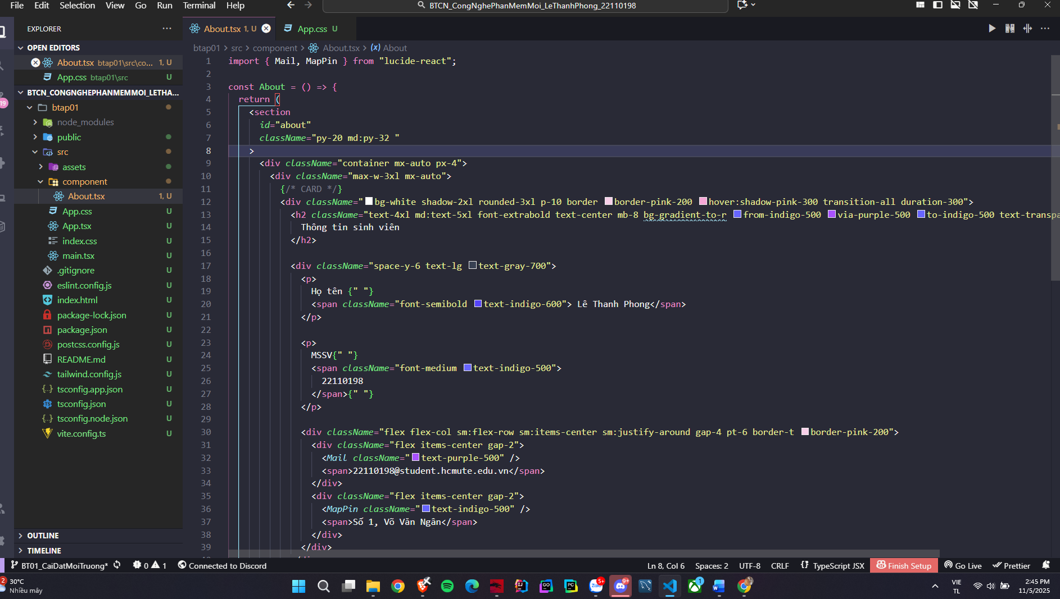
- Thêm component vừa tạo vào App.tsx
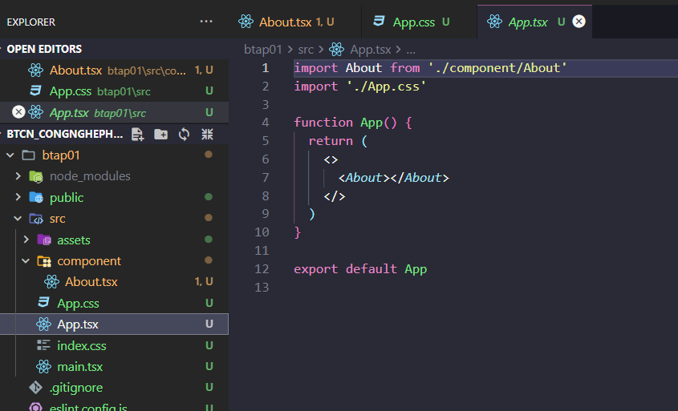
- Kết quả:
- Chạy project: npm run dev
